Домашнее задание по сольфеджио для 7 класса
Для группы «Б» (занятия по четвергам)
Внимание! Наш урок состоится 15. 05, и это предпоследний урок перед годовой контрольной. Поэтому задаю вам больше домашнего задания, в том числе – подготовку к контрольной работе.
- В экзаменационной тетради достроить ПЕНТАТОНИКУ во всех тональностях. Тетради принести на урок!

- Петь мажорную и минорную пентатонику от всех белых клавиш. Например: от ноты «до» поём сначала мажорную, затем минорную пентатонику. Так от каждой клавиши. Делаем это устно, записывать ничего не нужно.

- Освежить в памяти и повторить всё о тритонах и характерных интервалах! На каких ступенях, в каких видах мажора и минора они строятся, куда разрешаются.
Подсказки:
Тритоны в мажоре и миноре
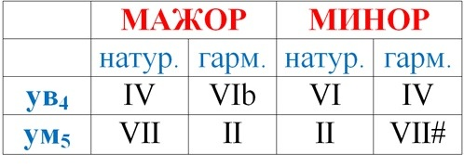

Характерные интервалы
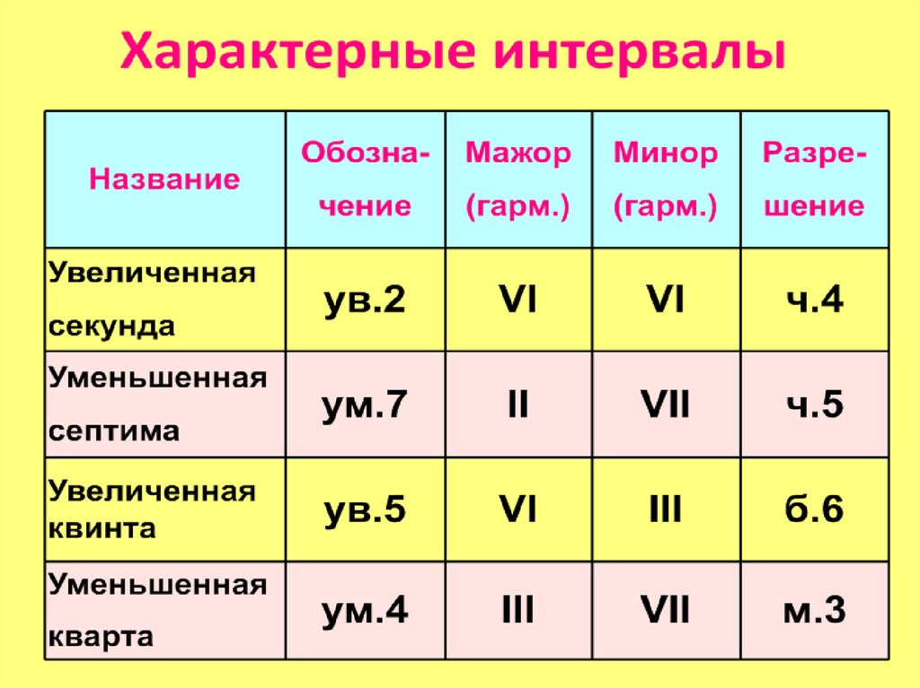

- Транспонируйте и перепишите данную мелодию в тональность gis-moll. Получившуюся мелодию пойте с дирижированием. Подготовиться сдать пение на уроке! (оценка повлияет на оценку за контрольную работу)

